Таблица выбора и обоснования среды проектирования
по проекту «Мобильное приложение для ведения журнала путешественника с картой достопримечательностей»
Краткое описание проекта. Проект представляет собой мобильное приложение для путешественников, которое позволяет вести журнал поездок, сохранять заметки о посещённых местах, просматривать достопримечательности на карте, добавлять фотографии и структурировать маршрутную информацию.
Задача проектирования | Инструмент | Что выполняется по проекту | Причина выбора
Подготовка текстовой документации | Google Docs | Описание проекта, цели, задачи, целевая аудитория, функциональные требования, сценарии использования, выводы по этапам | Удобно оформлять текстовые материалы в деловом стиле, быстро вносить правки, хранить всё в облаке и экспортировать итоговый документ в DOCX или PDF
Построение схем и диаграмм | Draw.io | Блок-схемы, схема логики работы приложения, схема пользовательских сценариев, структура модулей | Подходит для быстрого и наглядного построения схем, не перегружает работу, позволяет получить понятный и проверяемый результат
Прототипирование интерфейса | Figma | Макеты экранов мобильного приложения: главный экран, карта, карточка достопримечательности, журнал поездок, профиль пользователя | Позволяет наглядно показать внешний вид интерфейса, логику переходов между экранами и структуру пользовательского взаимодействия
Моделирование базы данных | Draw.io | ER-диаграмма сущностей проекта, таблицы и связи между ними | Удобно использовать в рамках одного сервиса вместе со схемами, позволяет визуально показать структуру базы данных без переключения между разными платформами
Организация проектных материалов и задач | YouGile | Хранение задач по этапам практики, фиксация структуры работ, контроль проектных материалов и этапов подготовки | Подходит для удобной организации работы по проекту, позволяет структурировать этапы и не терять материалы в процессе выполнения практики
Разработка ПО | Android Studio | Разработка и тестирование Android-версии приложения, проверка интерфейса и логики работы | Официальная среда для Android, содержит все необходимые инструменты для разработки, тестирования и сборки приложения
Разработка ПО | Xcode | Разработка и тестирование iOS-версии приложения, проверка интерфейса на устройствах Apple | Единственная полноценная среда для разработки под iOS, обеспечивает стабильную сборку и тестирование приложений
Разработка ПО | VS code | Работа с кодом проекта, настройка конфигураций, разработка серверной части и использование Flutter | Лёгкий и универсальный редактор с поддержкой множества языков и расширений, удобен для быстрой разработки

Подтверждающие материалы
Элемент | Что можно приложить
Текстовая документация | https://drive.google.com/drive/folders/1EU96wvjGfn2NljMu3mbW8qgomh4-KFJq?usp=sharing
Схемы и диаграммы | 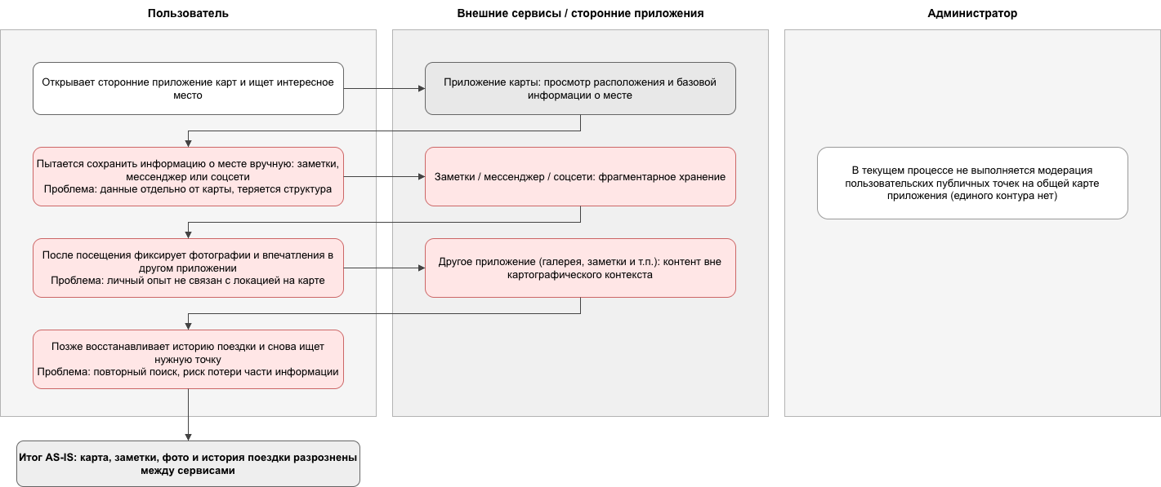
Прототип интерфейса | Добавим позже
Модель базы данных | Добавим позже
Организация задач | Добавим позже

